Vrijwilligers getuigen over hun vrijwilligerswerk

Guy en Dimitri verzorgen mee de ezels en de ezelweide:

Via een advertentie kwam ik terecht bij het ezelproject van Anja Nijs. De klik was er meteen, zowel met Anja als met de ezels. Deze 'niet-sprekende' job kwam juist op tijd: de verzorging van de ezels en het onderhoud van de stal en de weide gaf mij rust en tijd om te bezinnen. In die periode was de zorg voor mijn terminaal zieke echtgenote zeer belastend; spijtig genoeg konden we de strijd tegen de kanker niet winnen en moest ik afscheid nemen van mijn lieve vrouw.

Sindsdien is deze job nog belangrijker geworden voor mij: tijdens moeilijke momenten kan ik even mijn gedachten verzetten. Soms ontmoet ik andere ezelvrijwilligers en bezoekers: de gesprekken die daaruit voortvloeien zijn vaak zeer interessant; telkens besef je opnieuw hoe relatief het leven is en dat geluk soms in een klein hoekje zit.

Als de kleinkinderen meekomen, dan beleef ik de leukste momenten: het is vertederend om te zien hoe onze 4-jarige Jade intens knuffelt met Ansje, die alles rustig laat gebeuren....tot Sirelli de aandacht opeist ;-)

Ik denk dat ik al aan mijn vierde jaar bezig ben en het contact met andere medewerkers van Levensruimte wordt steeds beter, mede door de vrijwilligersnamiddagen waar je de kans krijgt om eens andere mensen te ontmoeten. Het is wel spijtig vast te stellen dat al die gemotiveerde jonge mensen soms overbevraagd worden en dat er niet meer jongeren zich geroepen voelen om een job in de zorgsector op te nemen. Dus ga ik in de toekomst het goede voorbeeld geven en mij nog wat meer engageren. (Guy)

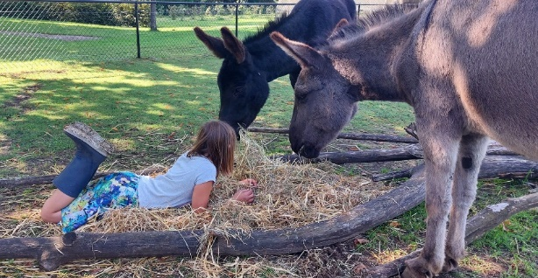
Ik heb mezelf beter leren kennen. Door een lange periode 'stil te staan' vanwege mijn ziekte kon ik met het vrijwilligerswerk mezelf terug een beetje trots voelen, ik kon terug iets betekenen en voelde me niet 'alleen maar ziek'. Ik leerde mezelf om terug voldoening te creëren met telkens kleine stapjes vooruit en dit op eigen tempo. Het vrijwilligerswerk bij de ezels is hier van grote betekenis voor geweest. (Dimitri)

Nele zet zich in bij jonge ouders en hun kinderen: (RGB=residentiële gezinsbegeleiding)

Het is iets heel anders dan ik gewend ben... Maar ik doe het supergraag. Het is een heel dankbare en betekenisvolle job! Ik vind het project RGB iets prachtig.

De eerste weken ben je nog zoekende, de ouders en de kinderen leren kennen, de gewoontes en de afspraken... Heb vooral veel vragen gesteld en veel gebabbeld met de ouders en de collega's. Ook al leuke dingen gedaan met de kindjes. Eddy heeft me zelfs betrokken rond het project rond RGB. Wat ik enorm apprecieer!

Ik ben ook goed onthaald door de collega's, zij leren me veel bij. Ik kan ook met mijn vragen steeds bij hen terecht. Ze ondersteunen mij goed.

Op maandag ga ik met de mama's naar de winkel. Op woensdag doe ik samen iets met hen en de kinderen.

Frieda draagt haar steen(tje) bij aan de Jongerenwerking:

Ik sta in de Jongerenwerking, bij jongeren in de leeftijd van 14 tot 18 jaar. Ik ga er gemiddeld twee keer per week naar toe. Ik doe o.a. vervoer van jongeren naar therapie, dokter, hobby’s,…
Op woensdag en zondag zijn de vaste momenten, en tussendoor kan ik ook gevraagd worden om met enkele jongeren ergens naar toe te gaan, bijv. Mac Donalds, film,… of gewoon voor een babbeltje met een jongere die daar nood aan heeft.
De vaste dagen ga ik wandelen met een of meerdere jongeren, help ik koken, kijk ik mee tv. Ik vind een huiselijke sfeer, een nestje voor hen heel belangrijk. Soms gaan we ook naar het skate park, een ijsje lekken, zwemmen,…

Soms hebben de jongeren bij mij een klankbord als ze iets kwijt willen over de begeleiding, of over iets dat ze niet kwijt kunnen bij de begeleiding. Ik ben de ‘bomma’, of de ‘tante’ waar ze iets extra van krijgen of mogen.

Ik doe dat vrijwilligerswerk heel graag, dat houdt mij jong. Ik blijf mee met tik tok bijv. Ik heb vriendschap van de jongeren, ik zie ze graag.
Voor mij is het werk heel verrijkend, t’ is een wisselwerking. Ik heb er zelf ook veel aan. Ik ben alleen, heb zelf geen kinderen.
En de begeleiders geven aan mij heel veel respect en waardering. Zij geven mij het gevoel dat ik er bij hoor en ze bezorgen mij de nodige informatie. Omgekeerd breng ik de begeleiding ook op de hoogte van zaken die ik opmerk of mij verteld worden, als dat nodig is.

Mijn leukste vrijwilligerservaring tot nu toe was de hulp aan een jongere om de stap naar zelfstandigheid te zetten. Het was zeer leuk dat ze mij daarin toeliet. Ik was fier op dat meisje.
Als je ziet dat je band met een jongere groeit, als de jongeren blij zijn als je toekomt, als ze je verwelkomen, dan weet je dat je iets betekent voor hen.
Ik krijg ook nog geregeld telefoontjes van jongeren die ondertussen de leefgroep verlaten hebben.

Krista doet regelmatig vervoer van jongeren en dat al verschillende jaren. Ze deed ook al eens een aanbod binnen de dagbesteding van jongeren door haar passie voor fotografie met hen te delen.

Ik doe momenteel vervoer van jongeren heen en terug naar hun hobby, voornamelijk naar hun sportclub. De goedlachsheid van de jongeren, hun beleefdheid en hun spontaniteit geven mij voldoening.

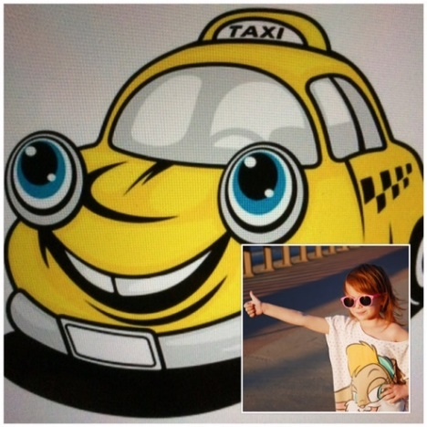
Van jongsaf heb ik vrijwilligerswerk als een meerwaarde beschouwd. Niet alles is uit te drukken in geld, in werk waar een (geldelijk) loon tegenover staat. In de samenleving moeten ook dingen gratuit kunnen gebeuren. Vrijwilligerswerk straalt meer warmte en betrokkenheid uit, al ontken ik niet dat deze waarden ook terecht kunnen in betaald werk. Vrijwilligerswerk moet voor mij positief zinvol voor de samenleving zijn.

Ik vind het van groot belang dat de jongeren, die een hele week naar school gaan, ook tijd en de mogelijkheid krijgen om zich te ontspannen en zich uit te leven in een activiteit die ze zelf kiezen en waarin ze willen uitblinken. Daarom vond ik het zeer jammer dat een jongere, die ik aanvankelijk naar de tekenschool bracht, ermee stopte. Ik had werkstukjes van hem gezien in de school en op de eindejaarstentoonstelling en vond dat hij ferm teken-, knutsel- en schilderwerk geleverd had.

Lode helpt bij activiteiten die georganiseerd worden.

Mijn vrijwilligerswerk is gegroeid vanuit het verleden. Als bewoners hielpen wij toen als vanzelfsprekend mee bij de activiteiten die er waren. En dat ben ik blijven verderzetten toen ik geen bewoner meer was van Levensruimte.

Het geeft mij voldoening van te weten dat onze inspanningen bij opbrengstactiviteiten wat geld in het laatje brengen voor de werking en voor de gasten van Levensruimte. En natuurlijk ook de sociale contacten.

Ex-vrijwilligers Jenny en Mark zijn gepensioneerde leerkrachten. Zij hielpen bij de studiebegeleiding.

Mark:
Ik help kinderen en jongeren van Levensruimte voor wiskunde en wetenschappen. Ik geef graag les. En ik doe vrijwilligerswerk om kinderen te helpen en om iets terug te doen voor de maatschappij.

Jenny:
En ik doe leerondersteuning, leerhulp bij kinderen in Levensruimte als het gevraagd wordt.
Er zijn heel wat dingen die ik kan en die competenties wil ik graag ten dienste stellen van andere mensen, mensen helpen. Ik heb heel wat expertise opgebouwd door mijn beroep, en nu ik met pensioen ben, ligt die expertise daar. En ik wil die wel inzetten. Bovendien blijf ik daarmee zelf ook actief.

Wij zijn gepensioneerd en ik vind dat we daarvoor iets moeten teruggeven aan de maatschappij. Liefst natuurlijk op vlak van wat mensen nodig hebben. Ik moet het wel graag doen.
Bij mijn vrijwilligerswerk in Levensruimte heb ik een positief gevoel, de kinderen zijn gemotiveerd, werken goed mee.
En als je een tijd werkt met die gasten en je ervaart dat het klikt, dan is dat fantastisch.

Marc:
Een kind dat ik geholpen heb, vertelde tijdens een bijeenkomst aan zijn ouders dat ik hem geholpen heb. Dat is een leuke ervaring.

Jenny:
Ook de extra activiteiten, bijeenkomsten in Levensruimte zijn aangenaam en verzorgd. Dat is echt uniek. Je wordt betrokken bij de werking.

Pierre is ex-jongere en ondertussen, omwille van zijn werk, ook ex-vrijwilliger.

Ik stond in de groep, wekelijks op maandagavond, en deed mee de opvolging van de jongeren op de studio’s. Ik ging met hen mee winkelen en deed soms ook nog extra taken met hen. Na mijn school kwam ik naar hier.
De kleine momenten gaven mij voldoening. Dat ik zowel jongeren als begeleiders kon helpen. Het kunnen luisteren, samen lachen, samen iets doen, dat vond ik het fijnste, dat gaf een goed gevoel.

Het was enorm boeiend en leerrijk voor mezelf om te ervaren hoe het veranderd was in Levensruimte en om aan de andere kant te staan, niet als jongere maar als hulpgevende. Ik heb het vrijwilligerswerk graag gedaan. Ik ben moeten stoppen omdat ik was afgestudeerd, werk vond en ik kon beiden niet meer combineren.

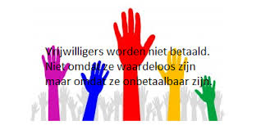

Sonia is omwille van haar verhuis naar Hasselt ex-vrijwilliger en vertelde het volgende over haar vrijwilligerswerk:

Ik ga met kinderen van de Verticale Werking naar culturele voorstellingen, naar de film, of we doen samen een andere buitenhuisactiviteit, zoals minigolf, bowlen,… Ik probeer dat minstens eenmaal per maand te doen, als het past tweemaal. Wij gaan op verschillende locaties, afhankelijk van de keuze van de voorstelling: Den Amer, Den Egger, UGC Aarschot, het Loo Tessenderlo, ….
Om de 14 dagen doe ik nu ook een voorleesactiviteit binnen een gezin van RGB (Residentiële GezinsBegeleiding). Dit is pas opgestart, ik moet daar mijn weg nog in vinden.

Ik vind dat wij hier op deze wereld niet alleen voor onszelf zijn. Je wordt door het vrijwilligerswerk zelf ook beter en je krijgt er energie van. Het vrijwilligerswerk doet je van je eigen situatie wegkijken, leert je relativeren en tevreden te zijn met de manier waarop je zelf mag leven.

Mensen zijn niet altijd bereid om zich voor het vrijwilligerswerk op afgesproken tijden vast te leggen. Maar dat is meestal wel nodig, men moet kunnen rekenen op een vrijwilliger. Er zijn mensen die het misschien wel willen doen, maar enkel als het hun uitkomt.

Het geeft voldoening als ik de kinderen iets kan bijbrengen. Motiveren en normen en waarden over kan brengen.
Bijv. we gaan minigolf spelen en een kind geeft te kennen dat het dit niet kan. Wanneer ik dat kind dan kan aanmoedigen dat het dit wel kan, dat het wel zal lukken,... Dat geeft voldoening.
En het is ook leuk als kinderen enthousiast over de activiteit vertellen, of enthousiast meedoen, dan zijn ze weg van hun problemen.

Katleen deed vrijwilligerswerk om voor zichzelf uit te zoeken welke richting zij op professioneel vlak wilde uitgaan.

Ik help bij de individuele begeleiding van jongeren, meer concreet heb ik een tijdje een meisje binnen TCK (Trainingscentrum voor Kamerbewoning) geholpen met koken en het opstellen van gezonde en goedkope weekmenu’s. En daarna ondersteunde ik een meisje uit de leefgroep met het creëren van wat meer orde in haar kamer.

De aanleiding om met vrijwilligerswerk te starten was dat ik op professioneel gebied een andere richting uit wil, weg van het technische en meer naar een coachende functie toe. Door vrijwilligerswerk te doen, wou ik voor mezelf uitzoeken of dat wel de juiste richting is voor mij en wou ik wat ervaring opdoen. Intussen ben ik er wel van overtuigd dat ik meer in de coachende sector verdere stappen wil zetten, maar is de ervaring nog steeds welkom en vind ik het ook gewoon leuk om doen. Je geeft een klein stukje van jezelf, maar krijgt er een enorme verrijking voor terug!

Heel kleine dingen geven voldoening: de jongere die je in vertrouwen neemt en je een gedicht laat lezen dat ze zelf geschreven heeft, de jongere die glunderend komt vertellen dat ze de afgelopen week de gemaakte afspraken heeft nageleefd, …
En ik heb, denk ik, vooral geleerd dat het niet altijd belangrijk is wat je doet of zegt tegen een jongere, dat je er bént, maakt al een verschil.

